MODUL II
DHCP

- LANGKAH-LANGKAH PERCOBAAN MODUL II
- Konfigurasi IP
- DHCP
  - Masuk ke terminal dengan Ctrl+T
  - Login sebagai User Root
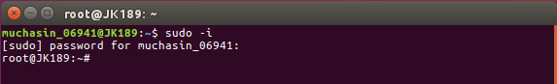

  - Set IP address komputer server menjadi 192.168.1.1/24
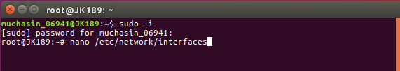
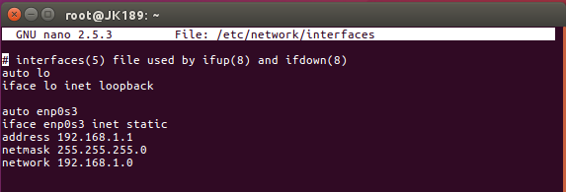

  - Lakukan editing pada file /etc/dhcp/isc-dhcp-server
# nano /etc/dhcp/isc-dhcp-server
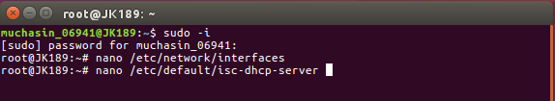

  - Edit menjadi:
# interfaces = [nama_interfaces]
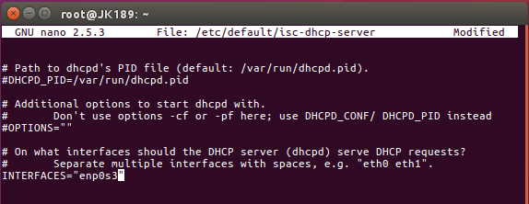

  - Lakukan editing pada file /etc/dhcp/dhcp.conf dengan mengetikkan perintah:
# nano /etc/dhcp/dhcp.conf
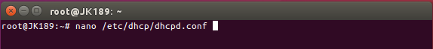

  - Aktifkan perintah:
Authoritative
NB : cara mengaktifkan hapus ‘#’
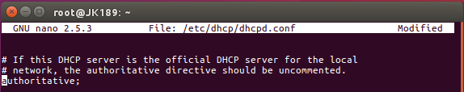

  - Lalu ketikkan perintah:
subnet 192.168.1.0 netmask 255.255.255.0 {
range 192.168.1.2 192.168.1.8;
default-lease-time 600;
max-lease-time 7200;
}
NB : Pada contoh skrip diatas, Server memberikan 9 IP kepada client, mulai 192.168.1.2 sampai 192.168.1.8
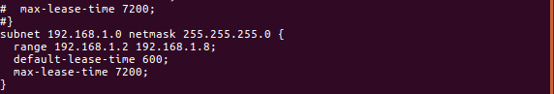
  - Simpan hasil pekerjaan anda dengan mengetikkan sintaks perintah Ctrl+x kemudian tekan Y lalu enter.
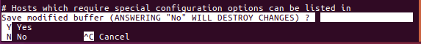

  - Jalankan / restart DHCPD Server dengan perintah berikut ini:
# /etc/init.d/isc-dhcp-server restart
Atau restart service dhcpd dengan:
# service dhcpd restart

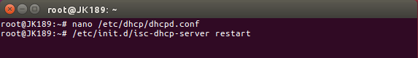

  - DHCP berhasil kita setting, dan selanjutnya setting di client.
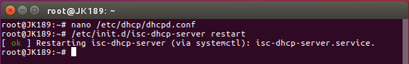

  - Setting interfaces client menjadi :
auto [nama_interfaces]
iface [nama_interfaces] inet dhcp
NB : iface [nama_interfaces] inet dhcp disini sedikit berbeda dengan yang sebelumnya dapat dilihat bahwa terdapat keyword dhcp yang menunjukkan bahwa sifat ip bersifat dinamis.
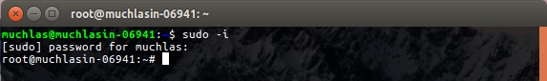
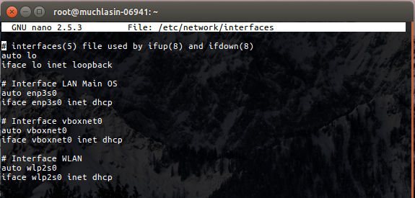

  - Kemudian restart service network dengan perintah:
# /etc/init.d/networking restart
Atau
# ifup [nama_interfaces]
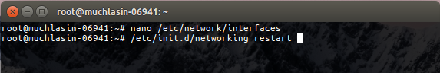
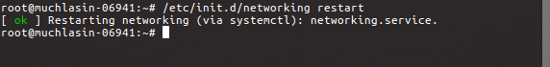

  - Jika sudah mendapatkan IP, cek IP client dengan perintah:
# ifconfig
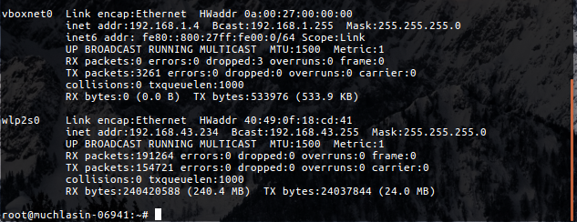

- DHCP Fixed IP
  - Buka file /etc/dhcp/dhcp.conf dengan perintah:
# nano /etc/dhcp/dhcp.conf

  - Tambahkan sintak berikut dibawah konfigurasi DHCP yang telah dilakukan pada langkah percobaan b, untuk memberikan fixed IP address 192.168.1.8 kepada client 1:
Hostclient1{
hardware ethernet 00:1e:c9:58:10:4f;
fixed-address 192.168.1.8;
}
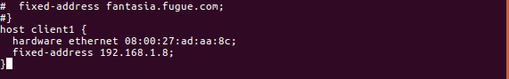

  - Kode hardware ethernet merupakan kode hardware milik client yang bisa dilihat dengan perintah # ifconfig pada komputer client.
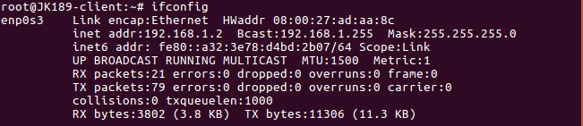

  - Restart DHCP pada komputer server.
# /etc/init.d/isc-dhcp-server restart
Atau restart service dhcpd dengan:
# service dhcpd restart
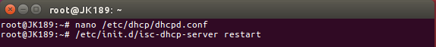
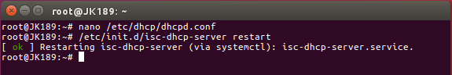
  - Setting interfaces client1 menjadi dhcp.
Contoh :
auto [nama_interfaces]
iface [nama_interfaces]
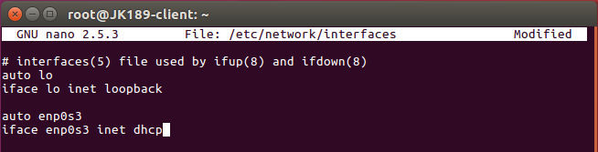

  - Kemudian restart service network client.
